Contrairement à Marx (réalisme), Max Weber (nominalisme) appréhende la division en classes comme l'une des dimensions, parmi d'autres, de la stratification sociale des sociétés.
M. Weber distingue trois types de groupes sociaux:
    - les classes qui renvoient à l'existence d'une hiérarchie économique
    - les groupes de statut qui renvoient à une hiérarchie sociale
    - les partis politiques qui renvoient à une hiérarchie du pouvoir.
Position charnière entre les analyses en termes de classes et les analyses de classification statutaire.
Parallèlement à Theodor Veblen (économiste et essayiste américain contemporain de M. Weber), il inaugure une réflexion basée sur la compétition statutaire par la consommation et les styles de vie.
L’analyse de M. Weber est en effet pluridimensionnelle «les classes, les groupes statutaires et les partis sont des phénomènes de distribution du pouvoir dans une communauté donnée ».
Les trois réalités correspondent aux trois sphères que sont l’ordre économique, l’ordre social et l’ordre politique :
- L’ordre économique est « le mode selon lequel les biens et les services sont distribués et utilisés », il « est à l’origine de classes ».
- L’ordre social, «sphère de répartition de l’honneur », est le mode selon lequel « le prestige se distribue dans une communauté... ».
- Quant à l’ordre politique, il peut être défini comme la compétition pour le contrôle de l’État; les « partis » qui en résultent procurent éventuellement un pouvoir supplémentaire aux classes et aux groupes de statut.
● Les classes sociales
Les classes ne constituent qu’une dimension de la stratification sociale même si M. Weber sous-entend qu’elles en sont la trame la plus importante dans les sociétés modernes. Plutôt que de classes sociales, il faudrait parler de classes économiques, vu la définition qu’il en donne— lui-même utilise le mot sans qualificatif.
Les classes regroupent les individus qui sont placés dans la même situation de classe, c'est-à-dire qui ont des chances égales d'accès aux biens et à certaines conditions de vie matérielle. Les classes sont donc de simples agrégats d'individus regroupés à partir de critères logiques (conception nominaliste). Elles ne constituent pas de véritables communautés, c'est-à-dire de groupes réels ayant conscience de leur unité.
Par ailleurs, les passages d'une situation de classe à une autre sont nombreux, faciles et divers, et peuvent compromettre la solidarité de classe: en conséquence, si les intérêts économiques communs correspondant à une même situation de classe constituent une base possible pour une action collective, celle-ci reste cependant hautement problématique : l'articulation entre les classes ne crée pas nécessairement une dynamique de lutte des classes comme pour Marx.
● Les groupes de statut
L’apport essentiel de M. Weber réside dans son analyse des groupes de statut. Il y a au départ l’idée selon laquelle la société est structurée par autre chose que le système de marché. Des liens de nature extra-économique associent les individus et les intègrent socialement : le statut (ou condition statutaire) fondé sur le prestige, appelé également «honneur social ». La distribution inégale du prestige est la base d’une hiérarchie spécifique distincte de celle qui prévaut dans l’ordre économique ; elle génère la constitution de groupes de statut qui, à la différence des classes, «sont toujours des communautés même si elles sont souvent plus ou moins amorphes ».
Ainsi « le prestige lié au statut n’est pas toujours attaché à une situation de classe, au contraire, il est généralement nettement opposé aux droits de la simple propriété ». Somme toute, « les groupes de statut se définissent moins par un avoir que par un être irréductible à leur avoir » (Bourdieu à propos de Weber).

Le prestige lié à l’ordre social s’exprime avant tout par un style de vie particulier attendu de tous ceux qui désirent « faire partie du cercle ». La stratification statutaire basée sur des styles de vie conventionnels.
Phénomène social et non pas seulement individuel, l’adoption d’un style de vie conventionnel est en même temps un «comportement collectif de ségrégation ».
Weber met en avant les mécanismes par lesquels la domination et la distinction se renforcent mutuellement. Sa sociologie est centrée sur l’ordre légitime fondement de l’ordre social.
Les groupes de statut sont différenciés du point de vue du prestige et de l'honneur social qui dépend à la fois :
- de facteurs objectifs comme la naissance, la profession et le type d'instruction
- mais aussi d'éléments subjectifs comme la considération sociale. Les groupes de statut se distinguent les uns des autres par des styles de vie différents qui se traduisent par des modes de consommation et des pratiques culturelles différenciées.
● Les partis politiques
Les partis politiques constituent un troisième élément de la structure sociale qui ne saurait être confondu avec les deux précédents. En effet, s'ils peuvent être constitués sur la base d'intérêts économiques ou de similitude des statuts sociaux, leur création peut reposer également sur d'autres fondements (religieux, ethniques, etc.,)

L'analyse tridimensionnelle de M. Weber a le mérite de mettre en évidence l'existence de plusieurs principes de hiérarchisation des groupes sociaux dans les sociétés modernes. Si les classements dans les différents groupes peuvent se recouper, il n'en est pas forcement ainsi. On peut très bien se trouver place en haut de l'échelle sociale du point de vue économique et dans une position inférieure ou moyenne du point de vue du prestige ou du pouvoir. Le nouveau riche par exemple acquiert un statut économique élevé mais possède peu de prestige social.

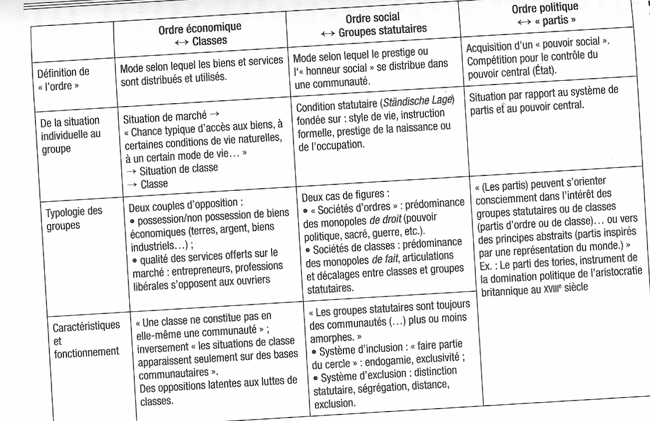

MARX (1818 – 1883) | WEBER (1864 – 1920)
Classes sociales = groupes réels en situation de conflit.  Critères de définition = place occupée dans le  processus de production.  = la propriété des moyens de  production.  Vision bipolaire de la société : opposition entre 2 classes  Deux grandes classes sociales :  - la bourgeoisie capitaliste : propriétaire des moyens de production  - le prolétariat : ne possède que sa force de travail qu'elle loue à la bourgeoisie.  Marx et la théorie de la plus-value :  capitaliste → achat → force de travail de l'ouvrier  salaire = valeur de la force de travail = valeur du travail nécessaire à sa reproduction  valeur d’usage de la force de travail = valeur de ce que produit le travailleur  valeur de la force de travail < à sa valeur d'usage.  valeur d'usage du travailleur - valeur de la force de travail = plus value.  Conséquence : rapport d'exploitation  - antagonisme d'intérêt fondamental entre bourgeois et ouvriers.  conscience de la divergence d’ intérêt => conflit => lutte des classes.  Conséquence : approche marxiste = approche réaliste des classes sociales  Les classes = groupes réels  groupes ayant une cohésion , une unité  Membres d’une classe ont conscience d’appartenir à 1 même ensemble ;  ils ont des intérêts communs différents de ceux des membres des autres classes  Classe = groupes rivaux  Optique par conséquent dynamique et conflictuelle de la notion de classe | division en classes = une des dimensions, parmi d'autres, de la stratification sociale des sociétés.  trois types de groupes sociaux:  - les classes → hiérarchie économique,  - les groupes de statut → hiérarchie sociale  - les partis politiques → hiérarchie du pouvoir.  - les classes  = regroupement d’individus placés dans la même situation de classe = qui ont des probabilités égales d'accès aux biens et à certaines conditions de vie matérielle.  classes = agrégats d'individus regroupés à partir de critères logiques  - conception nominaliste des classes sociales :  → groupes construits ; résultant du travail du chercheur  → groupes n’ayant pas forcément d’existence réelle  classes = pas de véritables communautés car n’ayant pas conscience de leur unité.  => l'articulation entre les classes ne crée pas nécessairement une dynamique de lutte des classes  - Les groupes de statut  différenciés du point de vue :  - du prestige , de l'honneur social → dépend :  - de facteurs objectifs (naissance, profession , type d'instruction)  - d'éléments subjectifs (considération sociale).  - des styles de vie différents (modes de consommation et pratiques culturelles différenciées)  - Les partis politiques  peuvent être constitués sur la base :  - d'intérêts idéologiques  - d’intérêts économiques  - de similitude de statuts sociaux  - d'autres fondements (religieux, ethniques. etc.,)

